#### Министерство науки и высшего образования Российской Федерации

#### Федеральное государственное бюджетное образовательное учреждение

#### высшего образования

#### «Владимирский государственный университет

#### имени Александра Григорьевича и Николая Григорьевича Столетовых»

**(ВлГУ)**

**Кафедра информационных систем и программной инженерии**

Практическая работа №5

по дисциплине

"Основы информационного менеджмента"

Выполнил:

ст. гр. ПРИ-117

Емельянов Д.В.

Принял:

Хорошева Е.Р.

Владимир, 2021 г.

**Цель работы**

Приобрести навыки проведения экспертизы правильности реализации кадровой политики организации в вопросах подбора и найма персонала.

**Выполнение работы**

В качестве организации для проведения анализов была выбрана владимирская компания ООО «АИСТСОФТ». Данная компания занимается проектированием и разработкой букмекерских приложений.

Оценка выполнения функции подбора кадров для ИТ-службы (оценка качества набранных работников)

Количество работников с разделением по должностям представлено в таблице 1.

Таблица 1 - Количество работников

|  |  |  |
| --- | --- | --- |
| Должность | Предыдущий год (2019) | Нынешний год (2020) |
| ведущий разработчик | 2 | 2 |
| ведущий тестировщик | 1 | 1 |
| разработчик | 6 | 8 |
| тестировщик | 3 | 4 |
| бухгалтер | 1 | 1 |
|  | 13 | 16 |

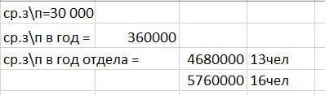

Рисунок 1 - Расчет средних ЗП

Оценка выполнения функции подбора кадров может быть проведена по следующим показателям:

* время существования вакансии;
* отношение числа откликнувшихся на объявление о вакансии к числу получивших приглашение на участие в конкурсе на нее;
* отношение количества получивших приглашение к количеству принятых на работу;
* число заполненных вакансий.

Оценка качества набранных работников производится по формуле:

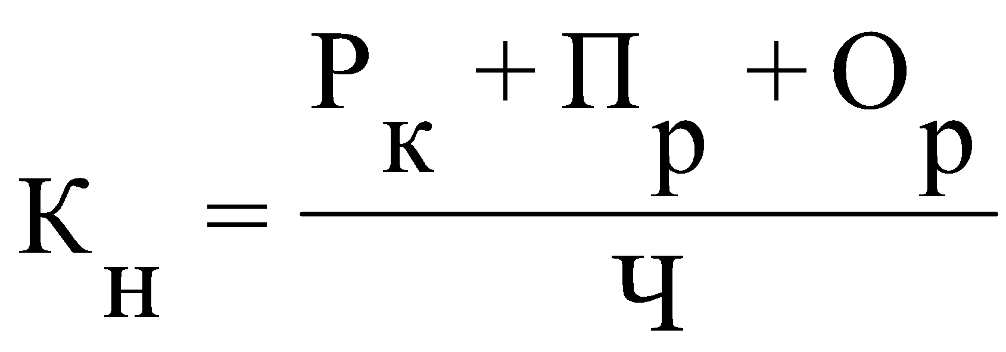

где:

Рк – усредненный показатель качества выполняемой работы набранными работниками (%);

Пр – процент новых работников, продвинувшихся по службе в течение одного года;

Ор – процент новых работников, оставшихся работать по истечении одного года;

Ч – общее число показателей, учитываемых при расчете.

Результаты оценки выполнения функции подбора кадров представлены в таблице 2.

Таблица 2 - Оценка выполнения функции подбора кадров для ИТ-службы

|  |  |  |  |  |  |
| --- | --- | --- | --- | --- | --- |
| Оценка выполнения функции подбора кадров | ведущий разработчик | ведущий тестировщик | разработчик | тестировщик | бухгалтер |
| время существования вакансии, мес. | 0 | 0 | 2 | 1 | 0 |
| отношение числа откликнувшихся на объявление | 0 | 0 | 3 | 2,5 | 0 |
| отношение количества получивших приглашение к количеству принятых на работу | 0 | 0 | 2 | 2 | 0 |
| число заполненных вакансий | 0 | 0 | 2 | 2 | 0 |
|  |  |  |  |  |  |
| **Рк** | 0 | 0 | 65 | 80 | 0 |
| **Пр** | 0 | 0 | 0 | 0 | 0 |
| **Ор** | 0 | 0 | 100 | 100 | 0 |
| **Ч** | 0 | 0 | 3 | 3 | 0 |
| **Кн** | 0 | 0 | 55 | 60 | 0 |

Расчеты:

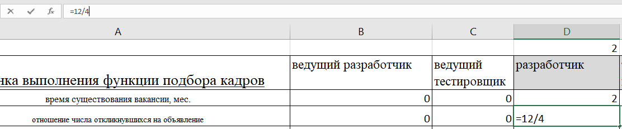

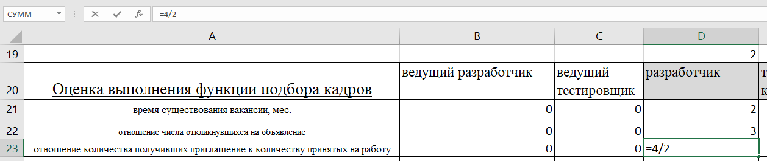

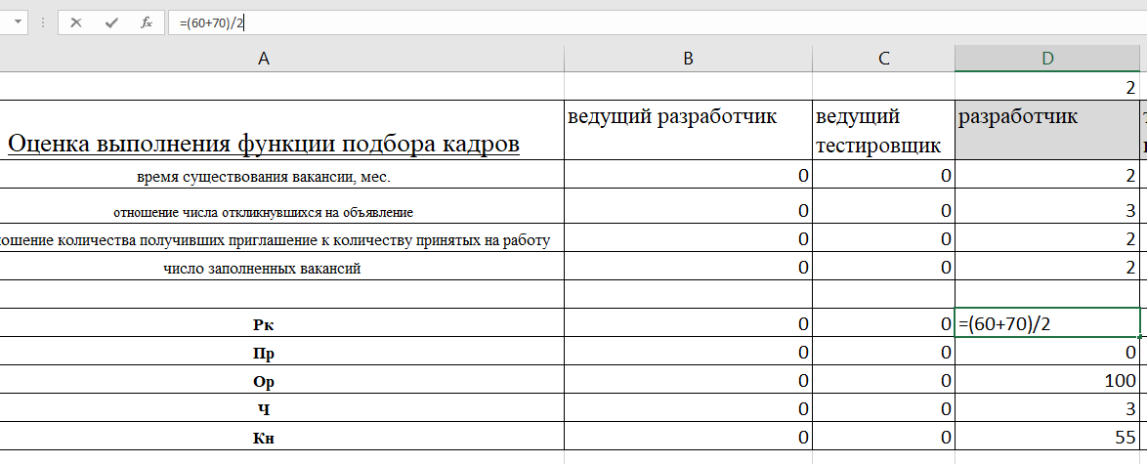

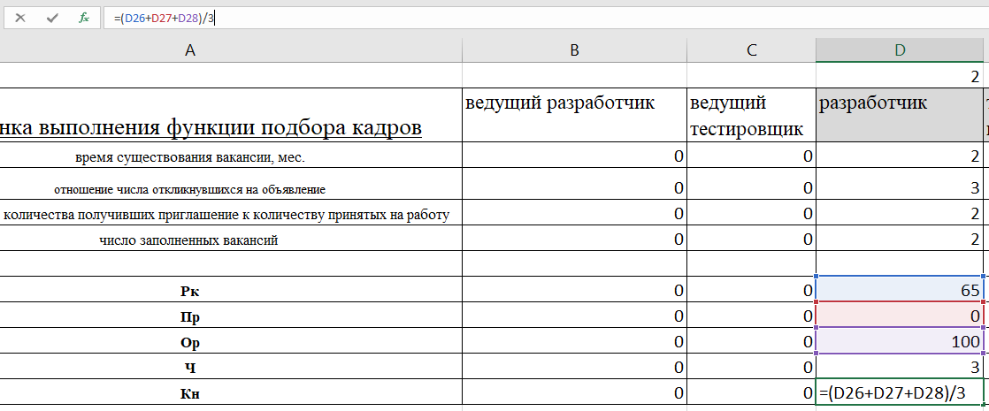

Определение затрат, связанных с наймом специалистов ИТ-службы

Таблица 3 - Затраты, связанных с наймом специалистов

|  |  |  |
| --- | --- | --- |
| Затраты, связанные с наймом персонала | З.п. в мес. | З.п. в час |
| **Затраты, зарплата** |  |  |
| ведущий разработчик | 90000 | 500 |
| ведущий тестировщик | 65000 | 361 |
|  |  |  |
| **Зарплата службы управления персоналом** |  |  |
| Специалист по набору (кадровик) | 30000 | 167 |
| Менеджер | 35000 | 194 |
|  |  |  |
| **Расходы других функциональных служб** |  |  |
| Бухгалтер | 30000 | 167 |

Расчеты:

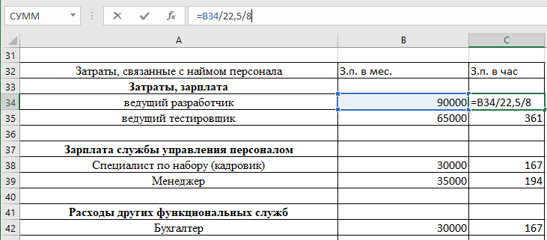

Определить стоимость адаптации специалистов ИТ-службы и оценить значимость затрат

Стоимость адаптации персонала можно рассчитать, основываясь на следующих показателях:

* оценка среднего времени, необходимого новому работнику для ознакомления с должностью;
* оценка количества времени, уделенного работнику новыми коллегами.

Результат расчета стоимости адаптации специалистов ИТ-службы представлен в таблице 4.

Таблица 4 - Результат расчета стоимости адаптации

|  |  |  |
| --- | --- | --- |
| Стоимость адаптации персонала | разработчик | тестировщик |
| Оценка среднего времени (затрат), необходимого новому работнику для адаптации | 2667 | 556 |
| Оценка количества времени (затрат), уделенного работнику новыми коллегами | 2000 | 1000 |
| общие затраты на адаптацию | 4667 | 1556 |
|  |  |  |
| Операционные затраты | 611 | 611 |
| Зарплата службы управления персоналом | 361 | 361 |
| Расходы других функциональных служб | 167 | 167 |
| Общие затраты | 1139 | 1139 |

Расчеты:

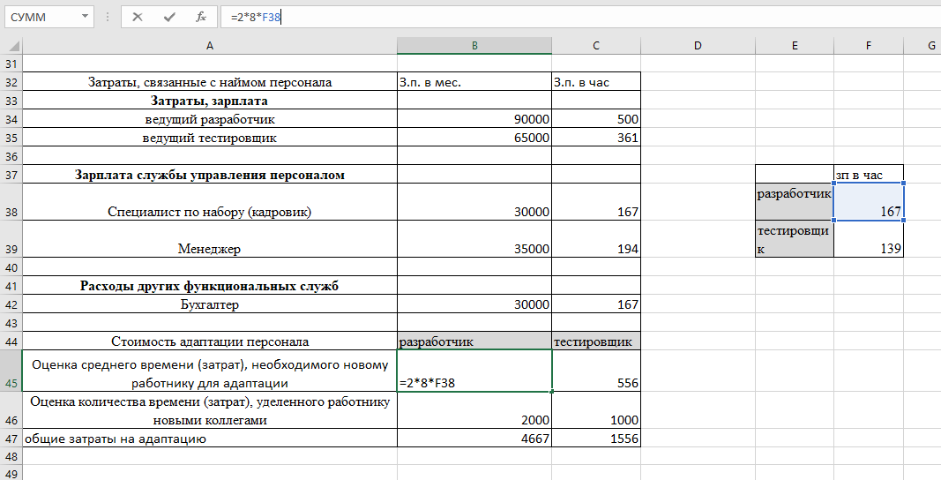

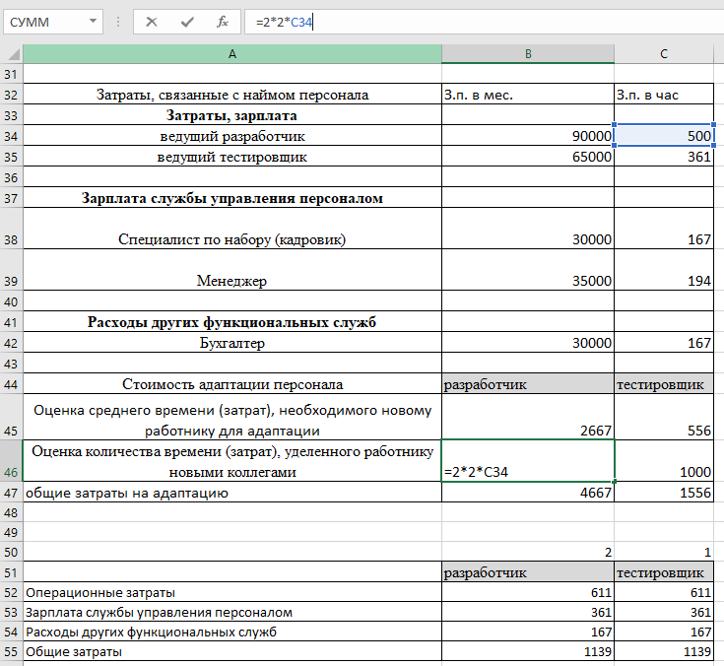

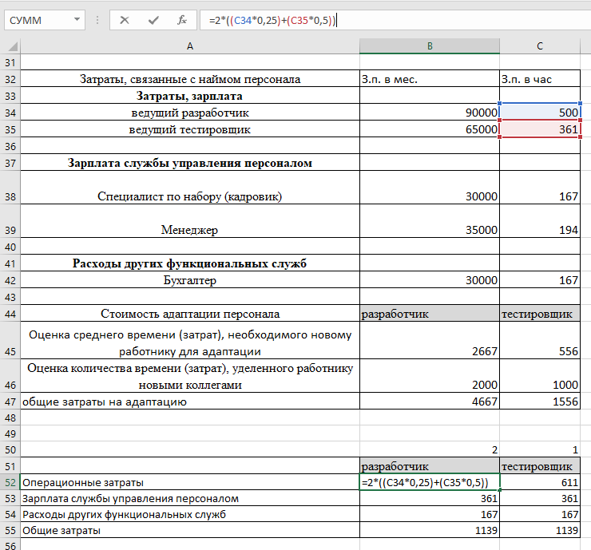

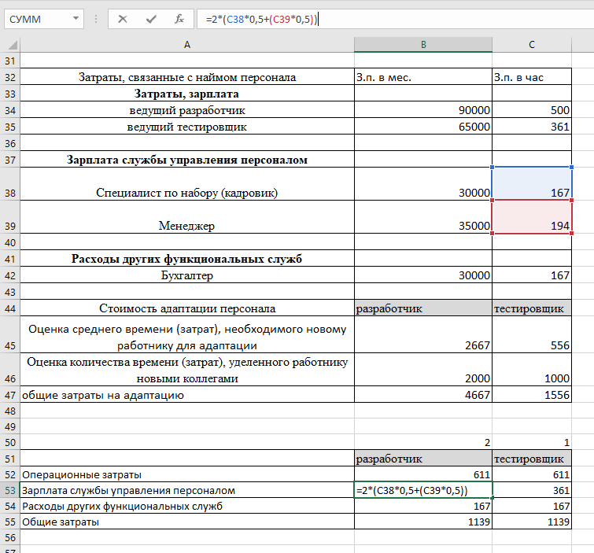

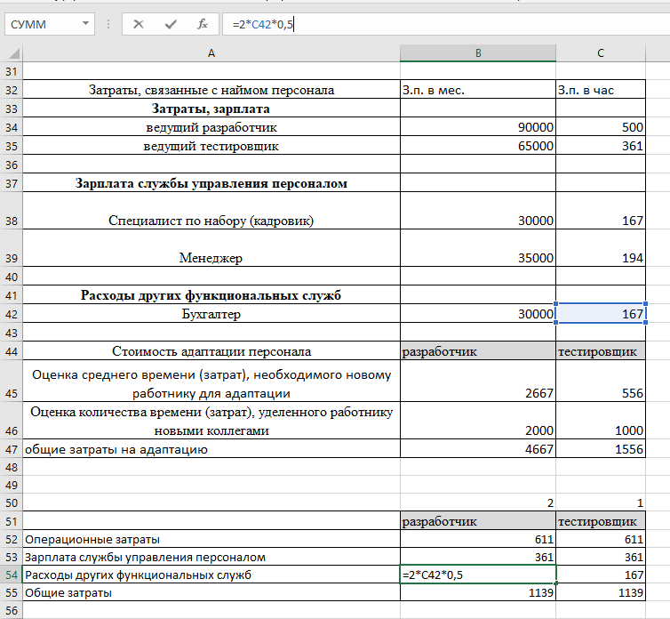

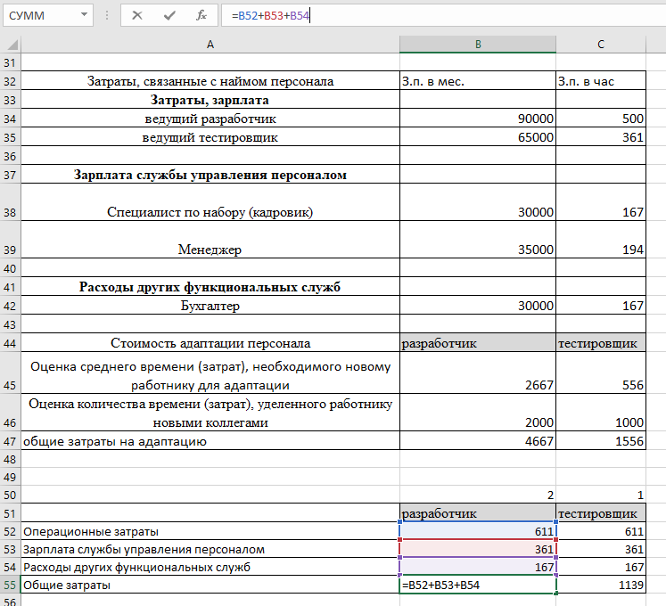

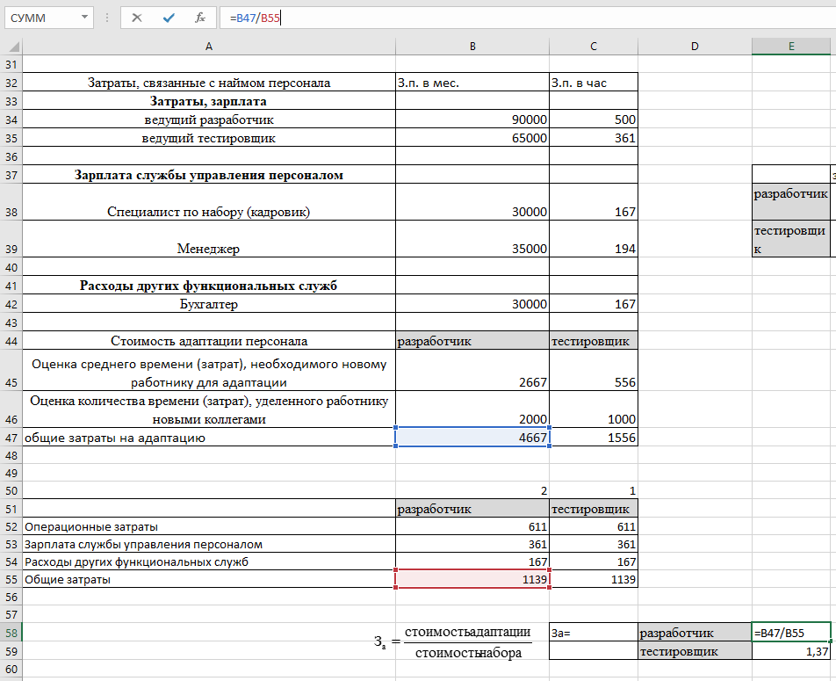

Оценку значимости затрат на адаптацию расчитаем по следующей формуле:



Таблица 5 - Оценка затрат

|  |  |
| --- | --- |
| разработчик | 4,10 |
| тестировщик | 1,37 |

Качество набранных работников по должности Разработчик – 55%, Тестировщик – 60%. Данные показатели находятся на среднем уровне. Для повышения показателя необходимо повысить требования при приеме на работу или направить новых работников на курсы повышения квалификации.

Адаптация проходила 2 дня. Стоимость адаптации по должности Разработчик – 4667 руб., Тестировщик – 1556 руб. Общие затраты по обеим специальностям составили 1139.

Затраты у Разработчиков на адаптацию в 4 раза выше затрат и затраты на адаптацию у Тестировщиков в 1.3 раза выше затрат на найм. Компании выгоднее нанимать Тестировщиков, чем Разработчиков. Компании необходимо снизить затраты на адаптацию для разработчика. Например, путем проработки каких-либо инструкций, которые помогут новому работнику в минимальный срок освоиться на новом месте.

**Вывод**

В процессе выполнения работы были приобретены навыки проведения экспертизы правильности реализации кадровой политики организации в вопросах подбора и найма персонала.